

**“Corporación Educacional Gloria Méndez Briones”**

**“Educando con amor para formar grandes personas”**

**ASIGNATURA: Educación Artística NIVEL: 8°**

**ACTIVIDAD N°: 6 PROFESORA: Paola Ortiz T.**

**Objetivo de la actividad: Realizar un trabajo alusivo al mes del mar con la técnica trazos lineales.**

TÉCNICA LINEAL O RAYADO: Utiliza la superposición de líneas cruzadas que forman tramas, para conseguir valores, matices y contrastes; en las zonas con más intensidad se sugiere que se tracen más líneas.

**Ejemplos de dibujos con trazos lineales:**





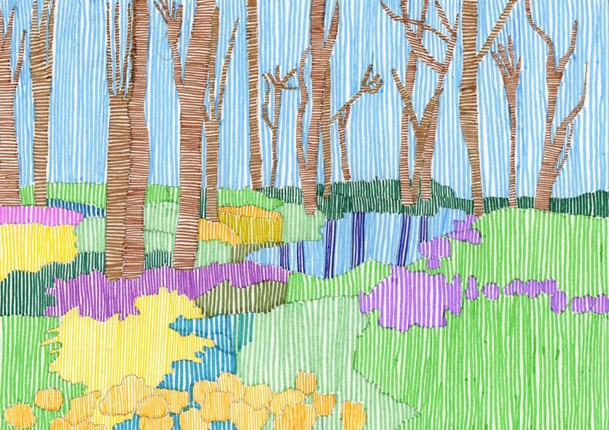

**Actividad: Realizar un dibujo alusivo al mes del mar, utilizando la técnica recién explicada “técnica trazo lineal”. Debe hacerse en el cuaderno de Educación Artística o una hoja de block, se deben dibujar y realizar los trazos con lápices scripto de preferencia o lápices de punta fina que tengan en su hogar, aplicando la técnica.**

|  |
| --- |
| **IMPORTANTE:**  **Si existe cualquier duda contactarse con la profesora Paola Ortiz al correo electrónico** [**paola.ortiz@cegmb.cl**](mailto:paola.ortiz@cegmb.cl)**, también al terminar tú trabajo envía una foto al mismo correo electrónico para una retroalimentación de la actividad.** |